Phạm Đại Trí 1050080080

Task 1: Mở đầu về Mạng máy tính

1. 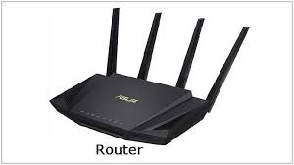  
   router
2. 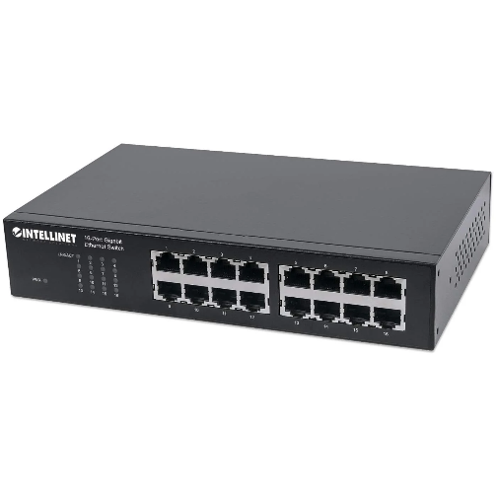  
   swich
   1. 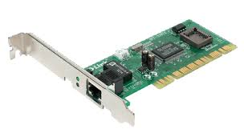  
      Network Interface Card

- Những vấn đề gì có thể xảy ra nếu không có kết nối Internet trong 5 phút?

Lỗi hệ thống mạng của các tập đoàn công nghiệp

Mất hàng tỉ thông tin trong 5 phút

Các thiết bị , vệ tinh bị lỗi và có thể va vào nhau   
lỗ hổng tấn công mạng

- Mục tiêu về kiến thức sau khi hoàn thành môn học Nhập môn Mạng máy tính của bạn là

gì?

hiểu rõ mạng máy tính , cách tổ chức tấn công mạng để hiểu cách phòng thủ mạng máy tính   
  
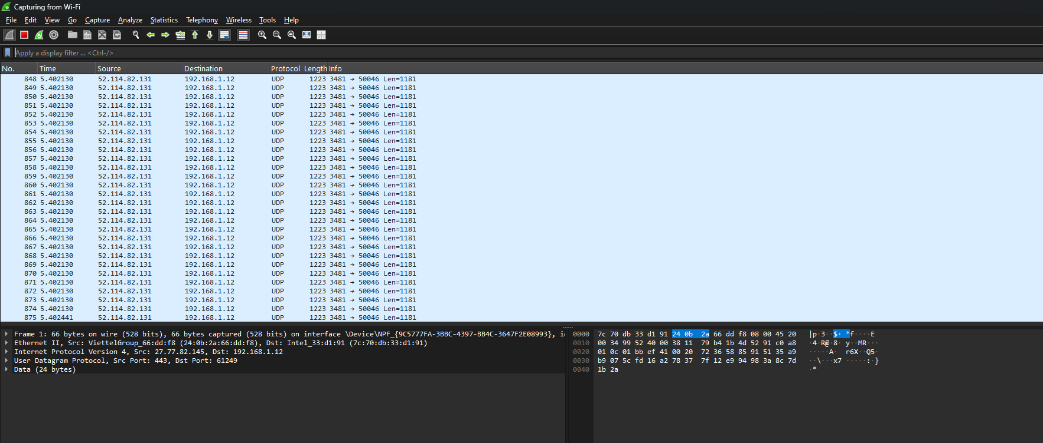  
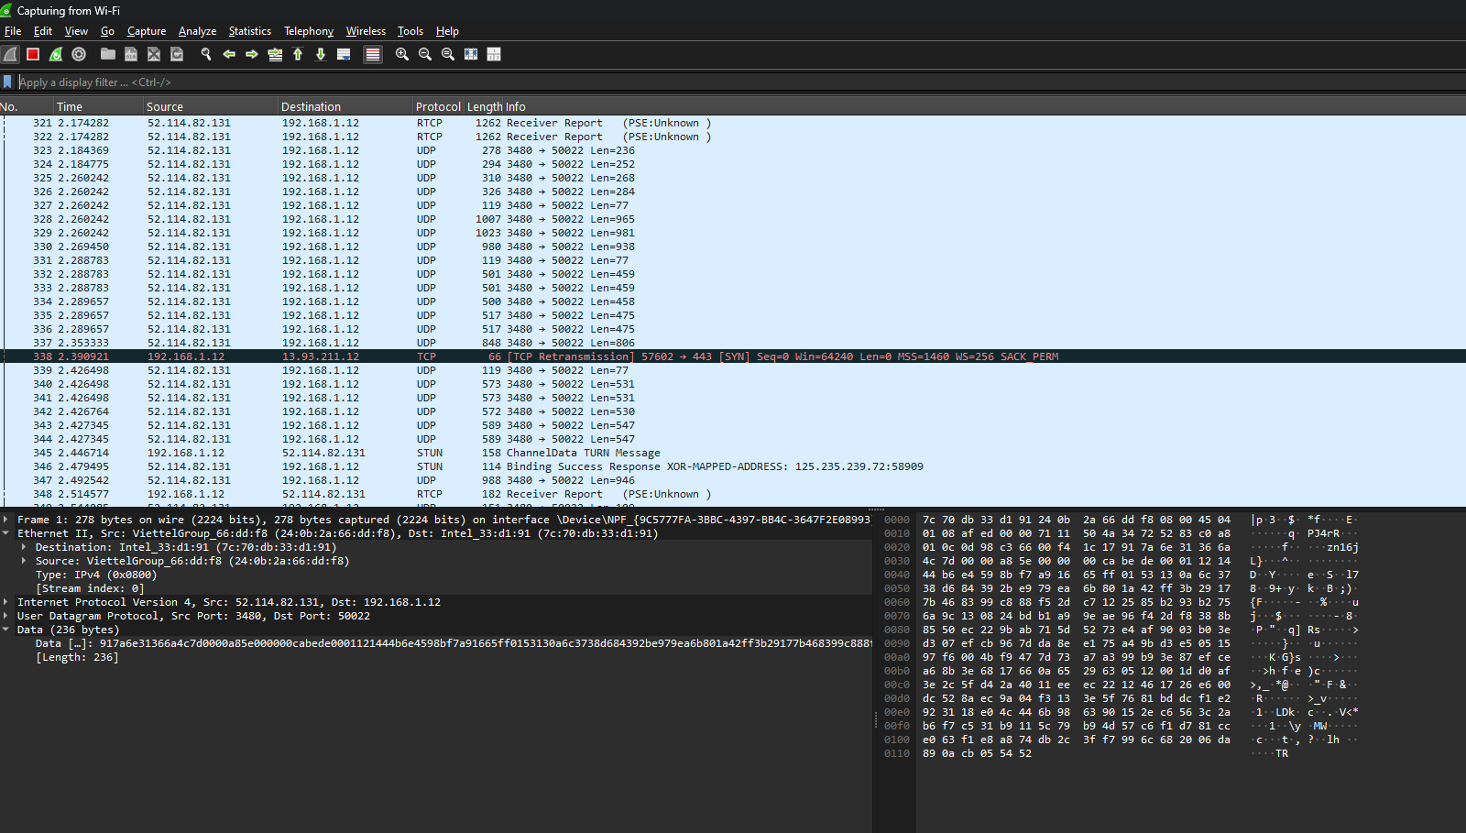

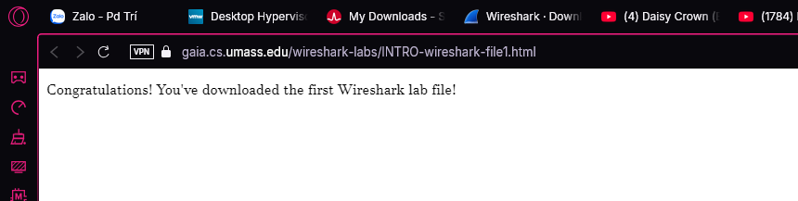

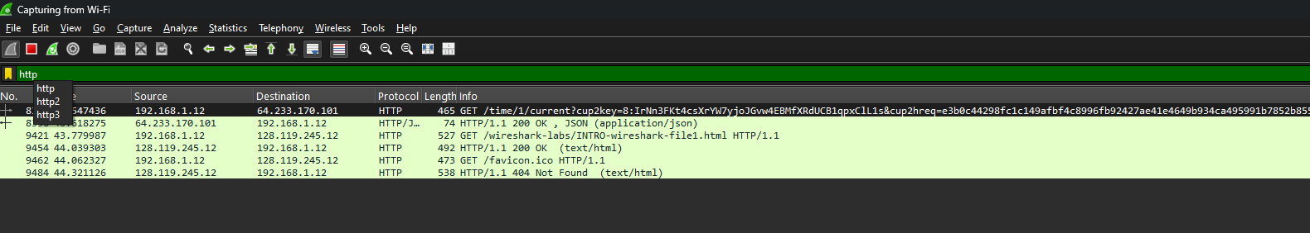

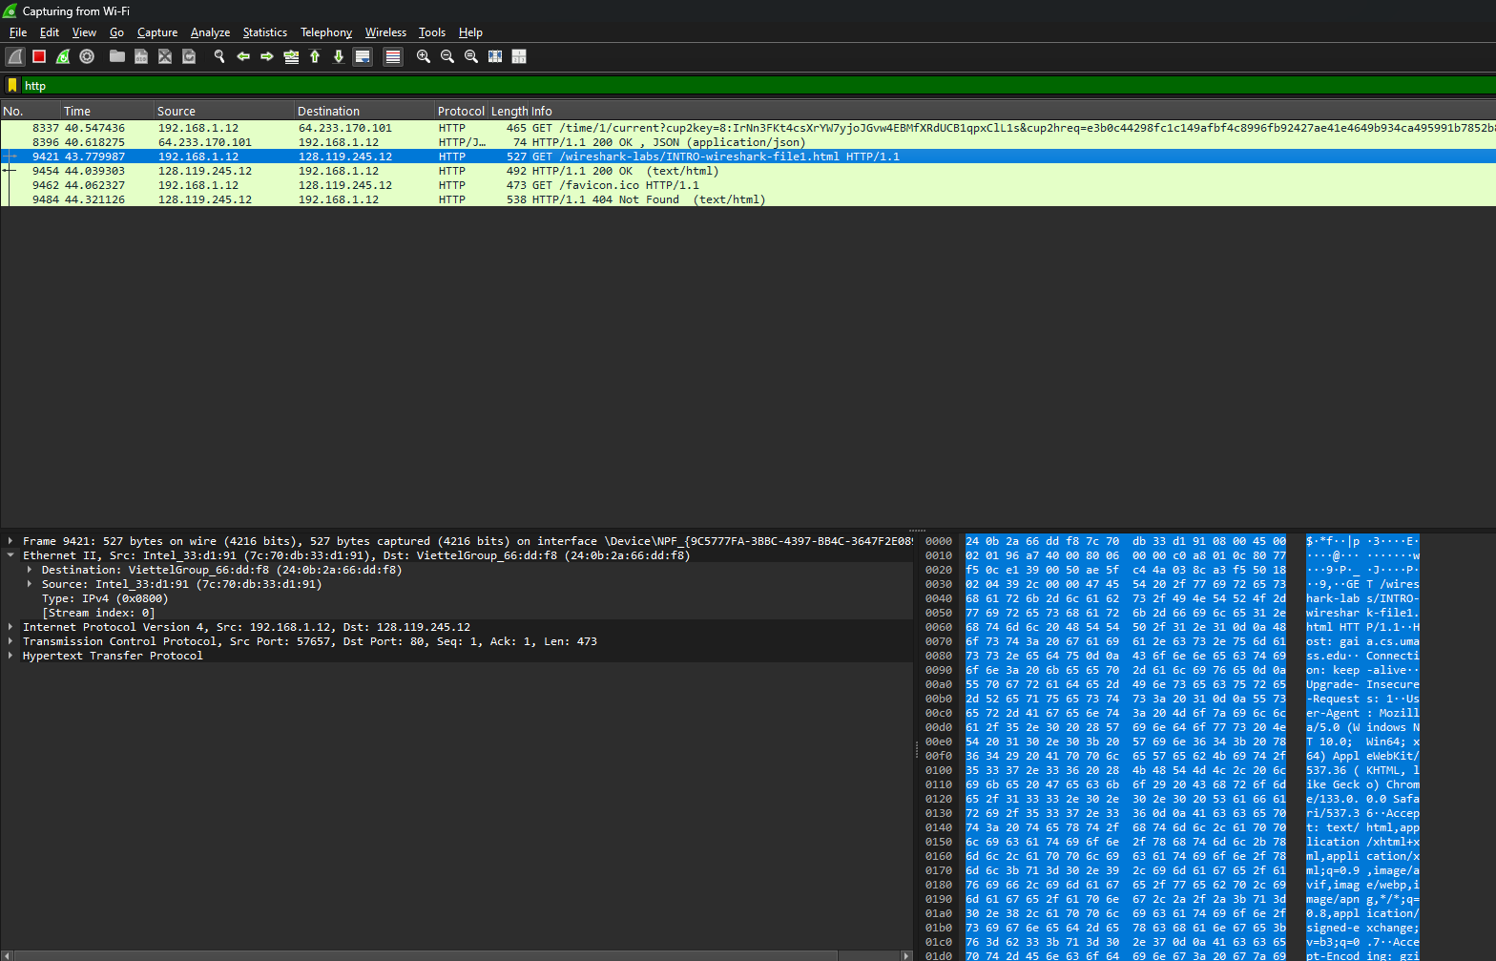

Thời gian từ file get đến 200ok trong 40.454736 đến 40.618275

